Продуктивность яблони в интенсивном саду в зависимости от удобрений и способа формирования кроны
Галашев Максим Игоревич
младший научный сотрудник; аспирант
Всероссийский научно-исследовательский институт селекции плодовых культур, лаборатория агрохимии, д. Жилина, Орловская область, Россия
E-mail: galashev55@mail.ru

Насаждения яблони на карликовых подвоях с высокой плотностью посадки позволяют наиболее эффективно использовать земельные ресурсы при одновременном снижении трудозатрат. Нельзя использовать в карликовых садах схемы удобрения, предложенные ранее для сильно- и среднерослых неорошаемых насаждений. Целью исследования было изучить влияние почвенных и листовых удобрений на продуктивность яблони в интенсивном саду при использовании разных способов формировки деревьев.
Исследование проводилось в 2025 году в высокоплотном яблоневом саду 2019 года посадки. Схема посадки деревьев 4×1м (2500деревьев/га). Сад расположен в опытно-производственных насаждениях ФГБНУ ВНИИСПК (Орловская область). Почва сада агросерая среднесуглинистая, слабокислая, с содержанием гумуса 3,5±0,3%. Полевой опыт с деревьями сорта Рождественское на подвое Б9 проводился по двухфакторной схеме. Изучаемыми факторами были схема удобрения и способ формировки деревьев. В качестве почвенных удобрений вносили хлористый калий и аммиачную селитру в дозах, указанных на диаграмме. Для некорневых подкормок (НП) использовали 0,3 % раствор сульфата калия. Из 8 учетных деревьев каждой опытной делянки 4 дерева были сформированы по способу «Модифицированное стройное веретено» и 4 дерева – по способу «Веретеновидный куст».
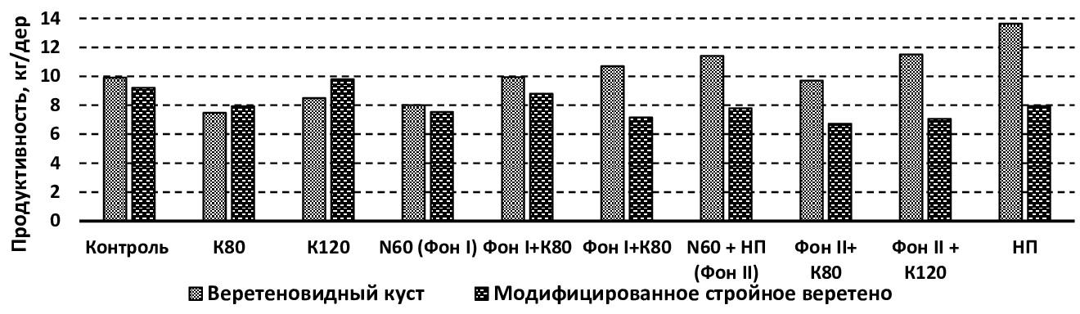
Рис.1.Влияние удобрений и способа формировки на продуктивность яблони сорта Рождественское, кг/дерево

На контроле урожайность деревьев, сформированных по разным схемам, варьировала в пределах 9,21-9,91кг/дерево. Удобрения оказывали положительное влияние на продуктивность деревьев, сформированных как «веретеновидный куст». Применение азотных удобрений в дозе N60, и сочетания N60К120 увеличивало урожай на 15%, но этот эффект не был достоверным. Статистически значимое увеличение продуктивности (на 37% выше контроля) отмечено в варианте, где деревья получали только листовые подкормки (НП), при отсутствии почвенных удобрений (Рис.1). У деревьев, сформированных как «стройное веретено», в вариантах с внесением большого количества удобрений продуктивность была достоверно ниже контроля. Этот эффект, возможно, связан с усилением процессов вегетативного роста в ущерб плодоношению, поскольку при формировании деревьев по этой схеме с обрезаемыми ветвями удаляется больше плодовых почек. Проведённые одногодичные исследования показали взаимосвязь между элементами агротехники, применяемыми в интенсивных высокоплотных насаждениях яблони. Для достижения максимальной эффективности удобрений необходимо учитывать схемы формировки деревьев.

